Лабораторная работа №4
Зайцев Н. 3ПКС-116
Вариант 10

№ корпуса | Количество классов | Количество ПК в классе
1 | 12 | 15

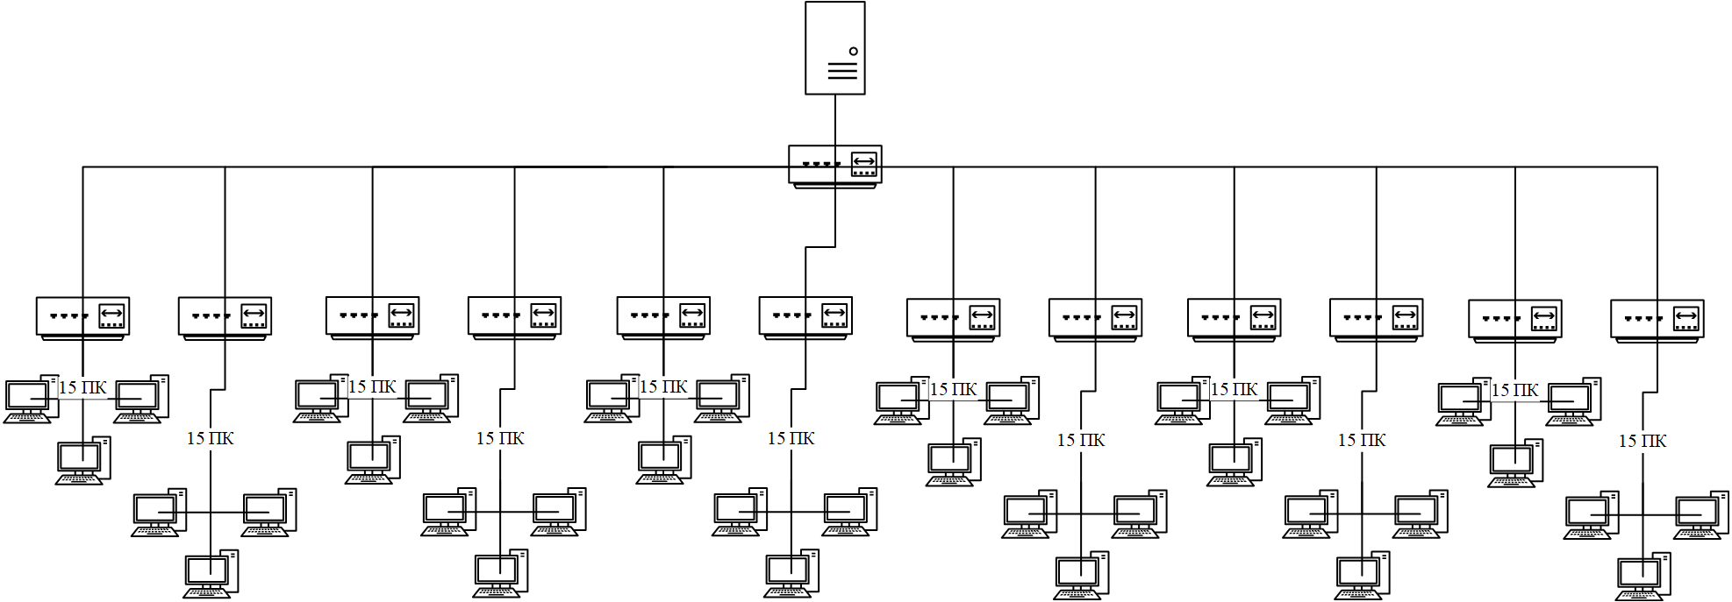
Контрольные вопросы
1) Шина, кольцо, звезда
2) В локальную сеть подключены "свои" компьютеры. То есть компьютеры определенного сетевого окружения. А глобальная сеть - это Интернет. То есть подключены сервера, и их очень много.
3) Да
4) 8 проводов
5) Да
6) Свитч (switch hub) - переключающийся хаб. Буфер имеет любой хаб (концентратор) , однако свич (коммутатор) в отличие от простого хаба, пересылающего сетевые пакеты на все без разбора подключенные к нему станции, посылает пакет только на нужную станцию.
7) Терминаторы применяются на всех линиях, соединяющих передатчик и приёмник сигнала, когда отраженный от конца линии сигнал значительно влияет на работу линии связи. При небольших длинах линий наложение отраженного сигнала приводит к затягиванию фронтов (то есть к снижению скорости передачи), при увеличении длины линии такое наложение сигналов приводит линию в неработоспособное состояние.
8) Сетевые адаптеры (сетевые карты) — технические устройства, выполняющие функции сопряжения компьютеров с каналами связи.

9) Скоростью передачей данных
10) Простоем пакетов в очереди в маршрутизаторах.

